Umwelt im Unterricht
www.umwelt-im-unterricht.de

Arbeitsmaterial (Grundschule)
Produkte des weltweiten Handels und die Folgen für Mensch und Umwelt
Die Arbeitsmaterialien helfen den Schülern/Schülerinnen, sich anhand von Produktbeispielen mit der Globalisierung der Wirtschaft auseinanderzusetzen. Darüber hinaus formulieren die Schüler/-innen mögliche Regeln für den Schutz von Menschen und Umwelt.
Hinweise für Lehrkräfte
Was gehört noch zu diesen Arbeitsmaterialien?
Die folgenden Seiten enthalten Arbeitsmaterialien zum Thema der Woche „Globale Wirtschaft, globale Umweltfragen“ von Umwelt im Unterricht. Zum Thema der Woche gehören Hintergrundinformationen, ein didaktischer Kommentar sowie ein Unterrichtsvorschlag.
Sie sind abrufbar unter:
https://www.umwelt-im-unterricht.de/wochenthemen/globale-wirtschaft-globale-umweltfragen/
Inhalt und Verwendung der Arbeitsmaterialien
Die Arbeitsmaterialien werden für den Unterrichtsvorschlag „Regeln für eine globale Wirtschaft“ genutzt. Sie umfassen drei Arbeitsblätter zu beispielhaften Produkten des globalen Handels: T-Shirt, Schokolade und Mobiltelefone.
Die Schüler/-innen lernen anhand der Arbeitsblätter die Auswirkungen einer globalen Wirtschaft auf Menschen und Umwelt kennen. Dazu bringen sie Textstücke in die richtige Reihenfolge und ergänzen sie mit Bildern. Anschließend formulieren sie eigene Regeln, um die negativen Auswirkungen zu begrenzen.
Übersicht über die Arbeitsmaterialien
Arbeitsblatt 1: Welthandel und Umwelt: das T-Shirt 1
Arbeitsblatt 2: Welthandel und Umwelt: die Schokolade 3
Arbeitsblatt 3: Welthandel und Umwelt: das Mobiltelefon 5
Bildlizenzen 7

Arbeitsblatt 1:
Welthandel und Umwelt: Das T-Shirt
Die Herstellung vieler Produkte ist über mehrere Länder verteilt. Verschiedene Schritte finden an verschiedenen Orten statt. Das gilt auch für manche T-Shirts. Was für Auswirkungen hat das auf die Umwelt? Und wie können Regeln aussehen, die helfen, Mensch und Umwelt zu schützen?
Arbeitsauftrag
- Schneide die Bilder und Sätze aus. Ordne die Sätze in der Reihenfolge an, in der ein T-Shirt entsteht. Klebe sie dann auf ein Blatt. Ergänze an geeigneten Stellen die Bilder und Pfeile, damit deutlich wird, wie ein T-Shirt hergestellt wird.
- Markiere, welche Schritte der Herstellung zu Problemen führen können.
- Notiere zwei Regeln, die wichtig sind, damit die Herstellung des T-Shirts weder Umwelt noch Menschen gefährdet.

Um ein T-Shirt herzustellen, braucht man zunächst Baumwolle. Die kommt oft aus Indien in Südasien.

Für den Anbau von Baumwolle braucht man viel Wasser.
Teils werden für den Anbau viele Pflanzenschutzmittel eingesetzt.
Aus der Baumwolle wird Stoff gemacht. Später wird der Stoff zu einem T-Shirt zusammengenäht.

In Bangladesch werden in vielen Fabriken T-Shirts fertig genäht. Viele Näherinnen und Näher bekommen nur wenig Lohn. Bangladesch liegt in Südasien.

Wenn das T-Shirt fertig ist, wird es mit dem Schiff nach Deutschland oder in andere Länder gebracht und dort verkauft.

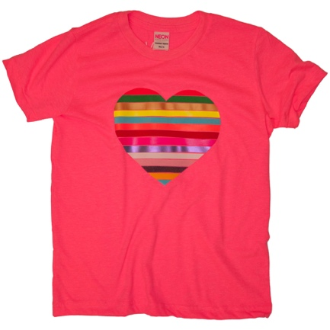
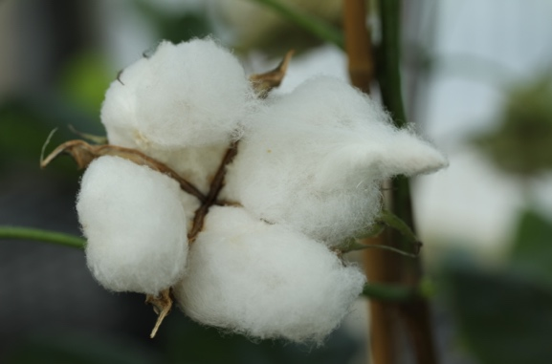
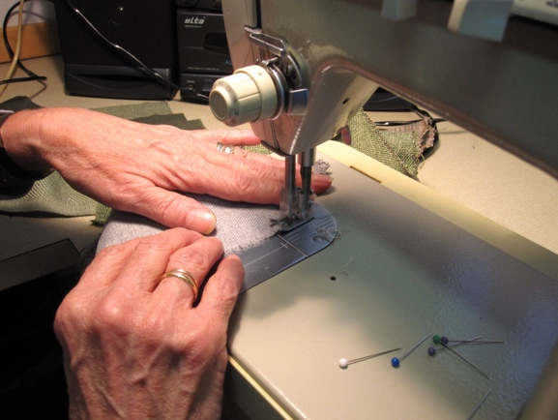

Arbeitsblatt 2:
Welthandel und Umwelt: Die Schokolade
Die Herstellung vieler Produkte ist über mehrere Länder verteilt. Verschiedene Schritte finden an verschiedenen Orten statt. Das gilt auch für die Schokolade. Die Kakaobohnen zum Beispiel kommen aus Westafrika. Die Milch vielleicht aus Europa. Was für Auswirkungen hat das auf die Umwelt? Und wie können Regeln aussehen, die helfen, Mensch und Umwelt zu schützen?
Arbeitsauftrag
- Schneide die Bilder und Sätze aus. Ordne die Sätze in der Reihenfolge an, in der Schokolade hergestellt wird. Klebe sie dann auf ein Blatt. Ergänze an geeigneten Stellen die Bilder und Pfeile, damit deutlich wird, wie Schokolade hergestellt wird.
- Markiere, welche Schritte der Herstellung zu Problemen führen können.
- Notiere zwei Regeln, die wichtig sind, damit die Herstellung der Schokolade weder Umwelt noch Menschen gefährdet.

Für Schokolade braucht man zunächst Kakaobohnen. Die kommen oft aus Afrika, zum Beispiel aus Ghana oder der Elfenbeinküste.

In Schokolade ist manchmal Palmfett. Das kommt häufig aus Malaysia oder Indonesien in Südostasien. Es wird aus der Ölpalme gewonnen. Um viele Ölpalmen zu pflanzen, werden große Waldflächen gerodet.
In Milchschokolade ist unter anderem Milch. Auch sie kann aus anderen Ländern kommen, zum Beispiel aus den Niederlanden. Das ist eines unserer Nachbarländer.

Auf den Kakaoplantagen werden teils Pflanzenschutzmittel eingesetzt.
Manchmal arbeiten auch Kinder auf den Kakaoplantagen. Sie bekommen nur wenig Lohn. Und die Ernte ist gefährlich.

Aus dem Kakao, dem Palmfett, der Milch und weiteren Zutaten wird die Schokolade hergestellt. Zum Beispiel in einer Fabrik in Deutschland.
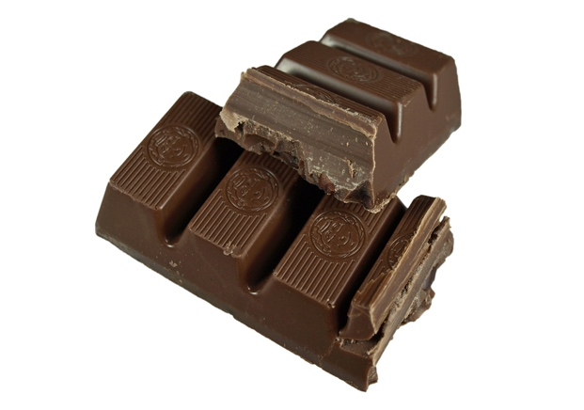
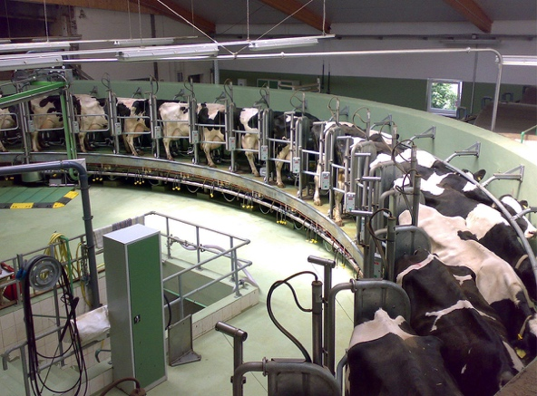
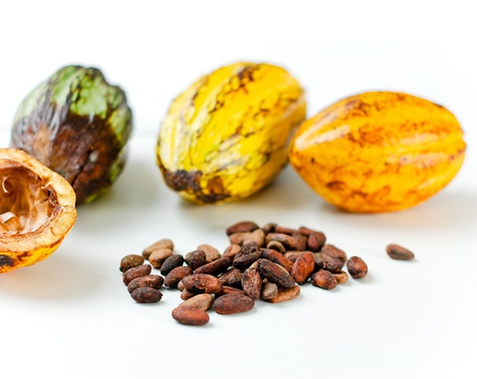
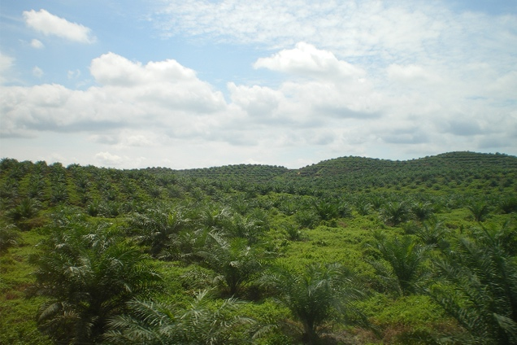

Arbeitsblatt 3:
Welthandel und Umwelt: Das Handy
Die Herstellung vieler Produkte ist über mehrere Länder verteilt. Verschiedene Schritte finden an verschiedenen Orten statt. Das gilt auch für Mobiltelefone. Darin sind zum Beispiel Metalle enthalten, die aus verschiedenen Ländern in Afrika kommen. Zusammengebaut werden die Handys oft in Asien. Was für Auswirkungen hat das auf die Umwelt? Und wie können Regeln aussehen, die helfen, Mensch und Umwelt zu schützen?
Arbeitsauftrag
- Schneide die Bilder und Sätze aus. Ordne die Sätze in der Reihenfolge an, in der ein Handy hergestellt wird. Klebe sie dann auf ein Blatt. Ergänze an geeigneten Stellen die Bilder und Pfeile, damit deutlich wird, wie Handys hergestellt werden.
- Markiere, welche Schritte der Herstellung zu Problemen führen können.
- Notiere zwei Regeln, die wichtig sind, damit die Herstellung der Handys weder Umwelt noch Menschen gefährdet.
Viele Mobiltelefone werden in Fabriken in China in Ostasien zusammengebaut.
Die Arbeiterinnen und Arbeiter in der Fabrik machen häufig viele Überstunden.

Für Mobiltelefone braucht man viele verschiedene Metalle, zum Beispiel das Metall Kupfer. Es kommt teils aus Chile in Südamerika. Wenn das Metall in großen Bergwerken aus der Erde geholt wird, hat das Auswirkungen auf die Umwelt.
Die Arbeiterinnen und Arbeiter bekommen häufig nur wenig Lohn für diese Arbeit.

Auch das Metall Tantal ist in Handys. Es leitet gut den Strom. Tantal kommt zum Beispiel aus der Demokratischen Republik Kongo in Westafrika. In den Bergwerken gibt es nicht genug Schutz für die Arbeiter.

Das Handy ist fertig und wird per Schiff in andere Länder verschickt, zum Beispiel nach Deutschland. Dort wird es verkauft.
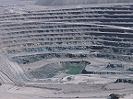
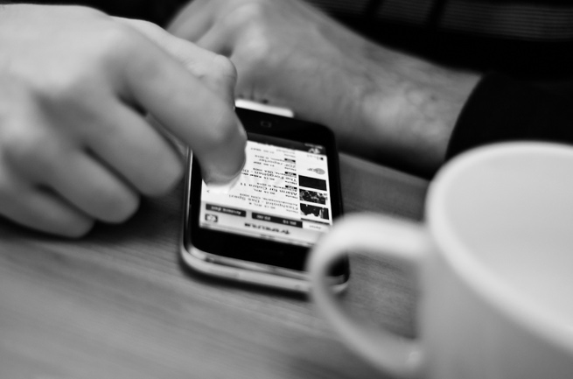
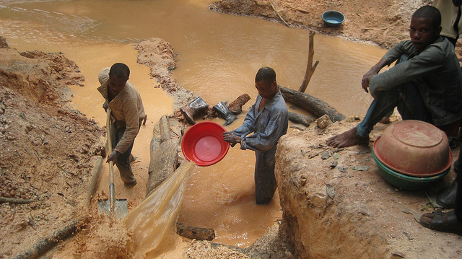
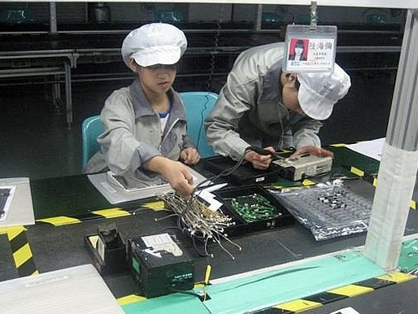

Bildlizenzen
Baumwolle: pilot_micha/flickr.com/CC BY-NC 2.0
https://flic.kr/p/asYiQd
T-Shirt: joris schenk/flickr.com/CC BY-NC-SA 2.0
https://flic.kr/p/dnN36C
Nähmaschine: Martina//flickr.com/ CC BY-NC-SA 2.0
https://flic.kr/p/7CY75L
Schokolade: www.schoko-riegel.com/flickr.com/CC BY 2.0
https://flic.kr/p/e2UytQ
Kühe: Gunnar Richter Namenlos.net/commons.wikimedia.org/CC BY-SA 3.0 http://commons.wikimedia.org/wiki/File:Melkkarussell.jpg
Kakaobohnen: Everjean/flickr.com/CC BY 2.0 https://www.flickr.com/photos/evert-jan/4859216391/
Plantage mit Ölpalmen: energie-experten.org/commons.wikimedia.org/CC BY 1.0
http://commons.wikimedia.org/wiki/File:Junge_Palmoel-Plantage_in_Ost-Malaysia_Juni_2010_Foto_energie-experten.org.JPG
Kupfermine: Nanosmile, Reinhard Jahn/commons.wikimedia.org/CC BY-SA 2.0 http://commons.wikimedia.org/wiki/Copper?uselang=de#/media/File:Chuquicamata-002.jpg
Fabrik: Gdium/flickr.com/CC BY-NC-ND 2.0 https://www.flickr.com/photos/gdium/3121645256/
Smartphone: stefanie maria/flickr.com/CC BY-NC-SA 2.0
https://flic.kr/p/8XCXAF
Tantalsuche: Responsible Sourcing Network/flickr.com/CC BY-NC 2.0 https://flic.kr/p/cyCiy7

